19 сентября 2013 года г. Санкт-Петербург
Брутальный смартфон teXet X-driver: абсолютная надежность
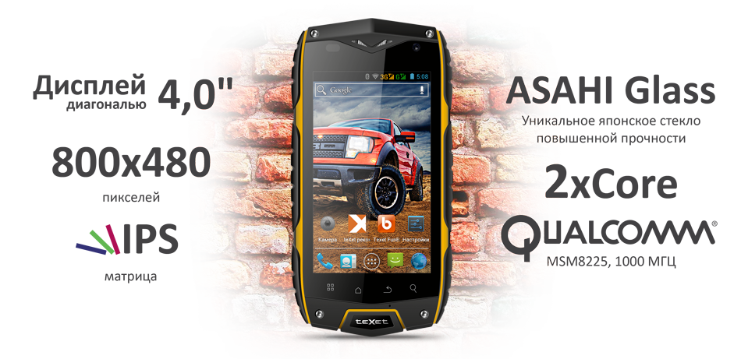
Компания «Электронные системы «Алкотел» представляет абсолютного лидера по параметрам защищенность и функциональность – новый брутальный смартфон teXet X-driver. Ударопрочный корпус новинки защищает устройство от падений и природных катаклизмов. Устройство имеет международный класс защиты от влаги и пыли IP68, что гарантирует полную пыленепроницаемость и безопасное погружение на глубину свыше одного метра. В распоряжении пользователей X-driver весь потенциал современного смартфона, функционал двух sim-карт и большой 4-дюймовый дисплей, позволяющий комфортно пользоваться Интернетом и просматривать мультимедиа.
Долгое время прочность конструкции телефона и мощная «начинка» были взаимоисключающими понятиями. X-driver – третий защищенный смартфон teXet – продолжает тенденцию надежных и интеллектуальных устройств, однако в отличие от предшественников TM-3200R и TM-3204R имеет наивысший класс защиты от воды и пыли IP68.
X-driver построен на базе двухъядерного процессора Qualcomm MSM8225 с тактовой частотой 1 ГГц и ОС Android 4.0.4, резерв оперативной памяти – 768 МБ.
Безопасность функциональных компонентов смартфона гарантирует высокопрочный пластик. Для придания максимальной защиты корпус усилен внутренними металлическими пластинами, расположенными под экраном и на задней стенке внутренней части корпуса. Все разъемы снабжены специальными заглушками, которые препятствуют попаданию влаги и пыли. Задняя крышка имеет прорезиненное покрытие и крепится на двух металлических винтах.
Смартфон оснащен высококачественным емкостным 4-дюймовым IPS дисплеем с разрешением 800x480 пикселей и поддержкой multi-touch. Для защиты экрана применяется уникальное японское стекло повышенной прочности ASAHI Glass, которое по толщине в три раза превосходит стекла обычных смартфонов.

По какому бы сценарию не развивались события, X-driver всегда готов запечатлеть их на фото и видео. Основная камера в 8.0 Мп гарантирует отличное качество снимков, а фронтальная камера в 0.3 Мп пригодится для видеозвонков. Защитные характеристики устройства позволяют вести съемку даже под водой, для ночных кадров предусмотрена вспышка.
Смартфон располагает коммуникационными модулями 3G и WiFi, что делает ресурсы всемирной сети максимально доступными. Благодаря встроенному GPS-модулю X-driver удобно использовать в качестве автомобильного навигатора.
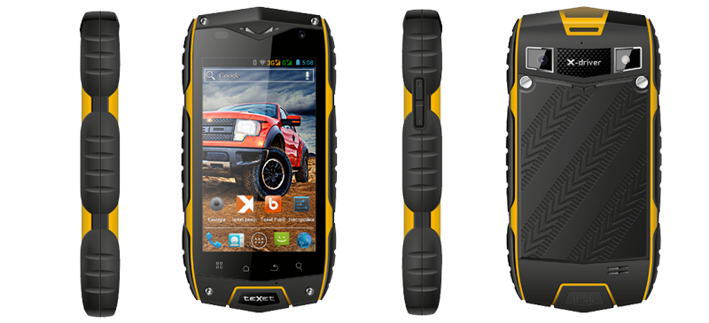
Смартфон поддерживает работу двух sim-карт, что дает возможность оптимизировать расходы на мобильную связь и GPRS-интернет и одновременно пользоваться разными тарифными планами. Для обмена данными между устройствами предусмотрен модуль Bluetooth.
Чтобы всегда выделяться на фоне других предметов, X-driver получил броский дизайн корпуса с сочетанием ярко-желтого и черного цветов. Дополняет агрессивную эстетику смартфона рифленая поверхность задней крышки, рисунок которой имитирует протектор колеса внедорожника.
За длительное время работы новинки отвечает аккумулятор емкостью 2500 мАч. Заряда батареи будет достаточно для шести часов работы при разговоре, восьми – в режиме передачи данных и 450 часов в режиме ожидания.
teXet X-driver – это смартфон с классом защиты IP68, способный решать разноплановые задачи в обстоятельствах, при которых обычная техника абсолютно бессильна: аппарат гарантирует стабильную работу на морозе, в воде, при пыльной буре и стойко выдержит падение с высоты. Защищенная новинка в первую очередь ориентирована на активных людей, представителей экстремальных профессий, спортсменов, а также будет интересна обычным пользователям, которые ищут функциональный смартфон.
Видеообзор X-driver на официальном канале teXet: http://www.youtube.com/watch?v=tfH2FskJGuY
Рекомендованная розничная цена teXet X-driver составляет 10499 рублей.

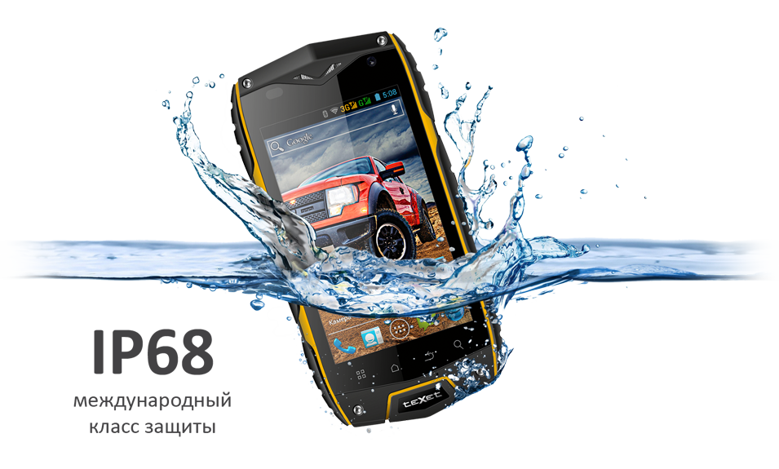
Технические характеристики смартфона X-driver:

- Защита от воды и пыли класса IP68
- Ударопрочность, водонепроницаемость
- Две активные SIM-карты
- Емкостный IPS дисплей 4,0’’, разрешение 800x480 пикселей, multi-touch
- Защитное японское стекло ASAHI Glass
- ОС Android 4.0.4
- Двухъядерный процессор: Qualcomm MSM8225, 1000 МГц
- Графический процессор: Adreno 203
- Память: 768 МБ RAM/4096 МБ ROM
- Камера: фронтальная - 0.3 Мп, основная - 8.0 Мп, автофокус, вспышка.
- Встроенные модули GPS, 3G,
WiFi 802.11b/g/n, Bluetooth 2.1
- Датчик приближения, электронный компас
- G-Sensor
- Встроенные: динамик, микрофон, вибромотор
- Поддерживаемые форматы:
видео: MP4, 3GP;
аудио: MP3, AMR, AMR, MIDI, OGG, WAV;
текст: FB2, EPUB, TXT, PDF;
изображения: JPG, BMP, PNG, GIF.
- FM-радио
- Каталог «teXet рекомендует»
- Интерфейсы: microUSB, 3.5 mm
- Слот для microSD/SDHC карт до 32 ГБ
- Емкий аккумулятор на 2500 мАч:
до 6 ч. работы в режиме разговора;
до 450 ч. в режиме ожидания (2G);
до 8 ч. работы в Интернет (WiFi/3G).
- Яркий светодиодный фонарик
- Размеры: 139x73,5x18 мм
- Вес: 265 г
- Комплектность: смартфон, USB-кабель 2 шт., наушники, дополнительные заглушки, сетевой адаптер, руководство по эксплуатации, гарантийный талон

Информация о компании
Торговая марка teXet принадлежит компании «Электронные системы «Алкотел», которая имеет 25-летний опыт производственно-внедренческой деятельности. Сегодня продуктовый портфель teXet представлен одиннадцатью направлениями: электронные книги, планшетные компьютеры, GPS-навигаторы, видеорегистраторы, смартфоны, мобильные телефоны, MP3-плееры, проводные и радиотелефоны DECT, цифровые фоторамки и аксессуары. По итогам 2012 года teXet входит в тройку лидеров по товарным категориям: электронные книги (доля рынка РФ в 20%), видеорегистраторы (14%), МР3-плееры (24%), цифровые фоторамки (13%). Торговая марка широко представлена в федеральных сетях: Евросеть, Связной, М.Видео, сеть Цифровых супермаркетов DNS, Эльдорадо, Техносила. В 2012 году состоялся запуск проекта по созданию собственной монобрендовой сети, открыты первые фирменные магазины teXet в Санкт-Петербурге. Больше информации на сайте www.texet.ru

Контактная информация
Адрес компании: г. Санкт-Петербург, ул. Маршала Говорова, д. 52.
+7(812) 320-00-60, +7(812) 320-60-06, доб. 147
Контактное лицо: Ольга Чухонцева, менеджер по PR
e-mail: choa@texet.ru, www.texet.ru

